В Алабушево пройдет встреча ТехноКлуба по импортозамещению
23.04.2024
23.04.2024
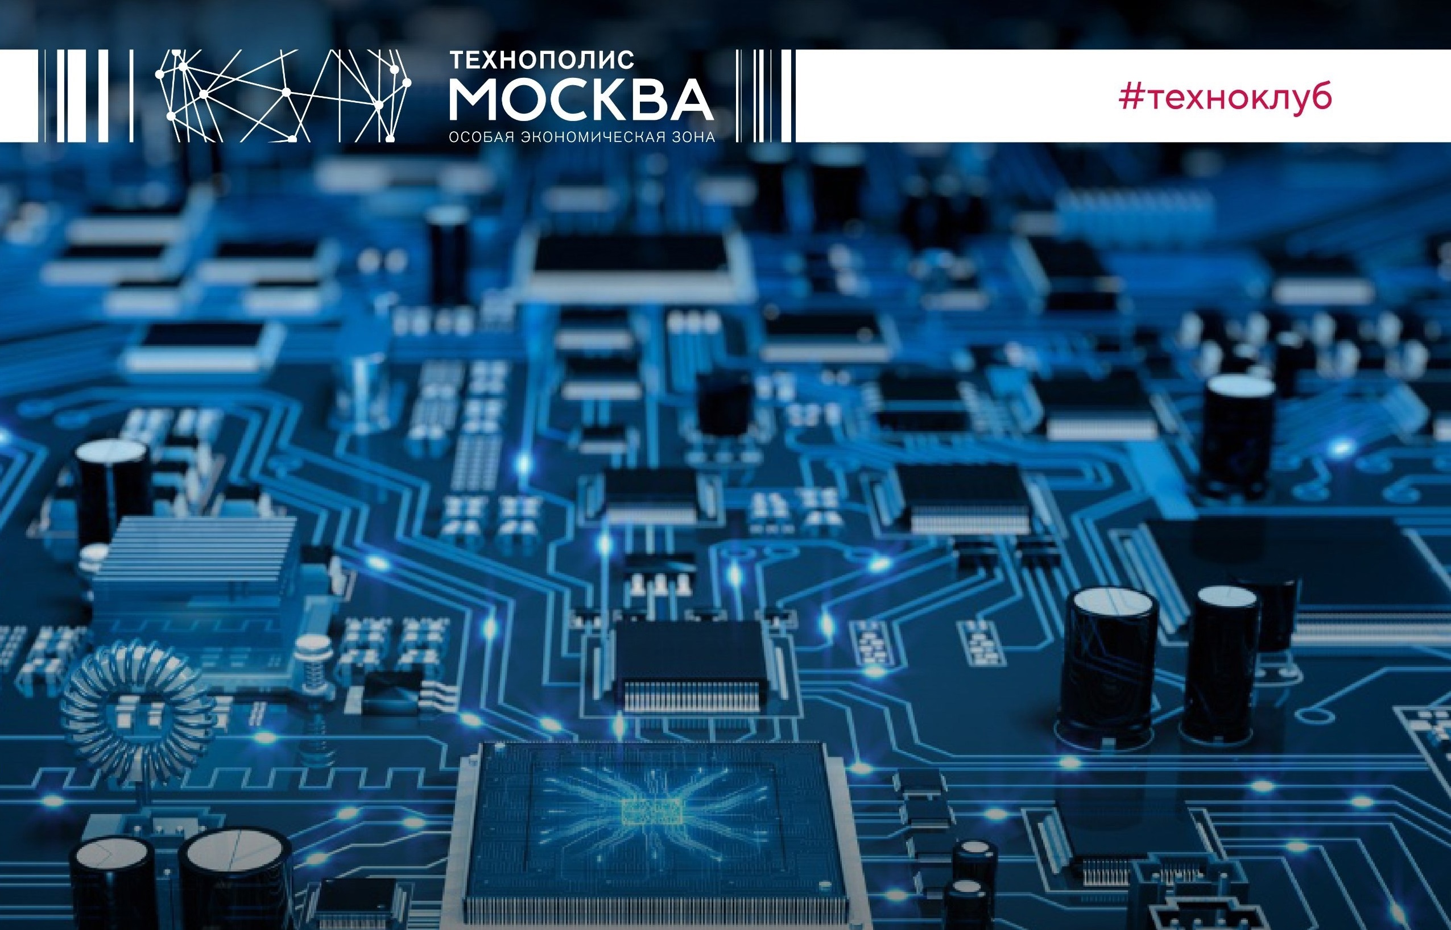
Микрон, крупнейший российский производитель микроэлектроники (входит в группу компаний «Элемент»), резидент ОЭЗ «Технополис Москва», приглашает 24 апреля на вторую встречу ТехноКлуба по импортозамещению: «Дорожная карта для смелых: строим эффективную экосистему импортозамещения в микроэлектронике».
В фокусе внимания актуальные вопросы разработки и производства отечественных материалов, необходимых для развития отрасли, качественного роста и обеспечения задач технологического суверенитета. Встреча будет интересна представителям предприятий микроэлектронной и химической промышленности, осуществляющим закупку материалов и обеспечивающим производственные процессы, технологическим предпринимателям и инноваторам, внедряющим новые решения в производственные процессы, производителям продукции с индивидуальными характеристиками, представителям научного сообщества, студентам профильных вузов.
Мероприятие пройдет 24 апреля 2024 года в конгресс-центре площадки «Алабушево» ОЭЗ «Технополис Москва», г. Зеленоград, ул. Конструктора Лукина, д. 14 с. 1, начало в 16.00.
Количество мест ограничено, для участия требуется предварительная регистрация.
Первая встреча ТехноКлуба по импортозамещению материалов состоялась в январе 2024 года, в ней приняли участие представители более 80 экспертов из 40 компаний и научно-исследовательских организаций, и было решено продолжить обсуждение этого круга тем на площадке ОЭЗ «Технополис Москва» на регулярной основе.
Проект «ТехноКлуб ОЭЗ «Технополис Москва» на протяжении четырёх лет становится местом открытых дискуссий по актуальным вопросам науки и техники с участием ведущих экспертов. Его цель – формирование технологического сообщества по темам, являющимися профильными для ОЭЗ «Технополис Москва»: микроэлектроника, фотоника, электромобилестроение, фармацевтика, робототехника, новые материалы, БПЛА.
Фото vk.com/mikron_official

Адрес страницы: http://silino.mos.ru/presscenter/news/detail/12340806.html
Управа района Силино города Москвы

